Grupos de ultraderecha tachan de "comunistas" a los obispos brasileños por su Campaña de Fraternidad

Campaña de Fraternidad en Brasil

Bernardo Kuster, referente de la ultraderecha, dijo que los obispos brasileños se han alineado ahora con Lula a fin de "rescatar la Teología de la Liberación y su inspiración marxista"

El papa ha sido blanco de los radicales debido a una carta que publicó este miércoles, en la cual se hizo eco de la campaña lanzada por el Episcopado e instó a los brasileños a ayudar a "extirpar el flagelo" del hambre
23.02.2023 | RD/Efe
Sectores de la ultraderecha brasileña han condenado una campaña de la Iglesia católica contra el hambre, han tildado de "comunista" al Episcopado y lo han acusado de haberse alineado con el Gobierno del progresista Luiz Inácio Lula da Silva.
Esa reacción, virulenta sobre todo en las redes sociales, ha sido en respuesta a la llamada Campaña de Fraternidad, que la Conferencia Nacional de los Obispos de Brasil (CNBB) promueve todos los años y que en 2023 estará centrada en el hambre que, según datos oficiales, padecen unos 33 millones de personas en el país.
"El nombre de todo eso es comunismo", aseguró Bernardo Kuster, un influyente referente de la ultraderecha y defensor de las ideas del expresidente Jair Bolsonaro, derrotado por Lula en las elecciones de octubre pasado.
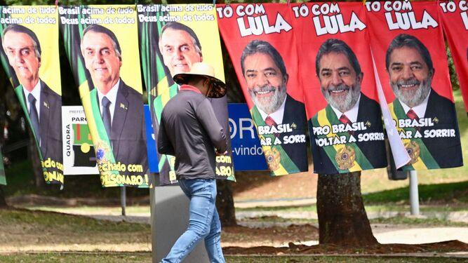
Elecciones Brasil
Kuster puso en duda los datos oficiales, a pesar de que fueron divulgados el año pasado, con Bolsonaro aún en el Gobierno, y dijo que los obispos brasileños se han alineado ahora con Lula a fin de "rescatar la Teología de la Liberación y su inspiración marxista".

También, contra el Papa
Las críticas de Kuster han tenido eco en otros dirigentes ultras, que además han arremetido contra el papa Francisco, quien está en la mira de la ultraderecha global desde hace años.
En este caso, el papa ha sido blanco de los radicales debido a una carta que publicó este miércoles, en la cual se hizo eco de la campaña lanzada por el Episcopado e instó a los brasileños a ayudar a "extirpar el flagelo" del hambre.
"La indicación dada por Jesús a sus apóstoles se dirige hoy a todos nosotros, sus discípulos, para que podamos compartir -lo mucho o lo poco que tenemos- con nuestros hermanos y hermanas que no tienen con qué saciar su hambre", escribió Francisco.
https://www.religiondigital.org/america/Grupos-ultraderecha-comunistas-Campana-fraternidad-brasil-obispos_0_2535946403.html?utm_source=dlvr.it&utm_medium=twitter

